Інструкція з використання та обслуговування

O TECH 40
DC TECH 40
LIGHT TECH 40
EASY TECH 40
AC TECH 40
DRUM TECH 40

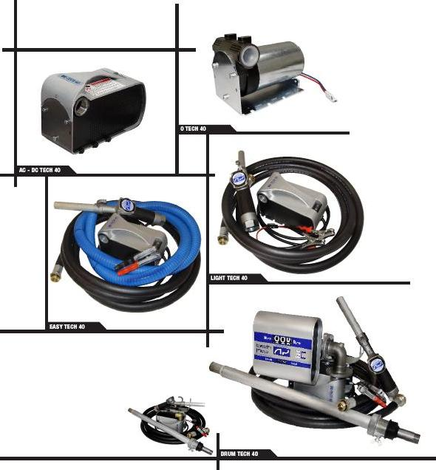

- Загальні характеристики
- Установка і робота
- Обслуговування та ремонт
- Список деталей
Ознайомтесь з цією інструкцією перед початком установки, обслуговування чи ремонту.

Загальні характеристики та вимоги до роботи
Систему перекачування дизеля призначено для заправки дизельним пальним (а також пальним для опалення та антифризом) транспортних засобів та обладнання з відкритого резервуара. Самовсмоктувальний насос – це лопатева роторна машина, що працює від мережі 12В постійного струму (доступні також моделі, що працюють від мережі 24В постійного струму) і забезпечує потік до 40 л/хв. В насос вбудовано пропускний клапан, який підтримує робочий тиск 1.3 Бар (18 psi). Робочий цикл мотора складає 30 хвилин.

Вказівки з безпечного використання
Неправильна установка або робота даного виробу може стати причиною серйозних травм або смерті.

- Не використовуйте з бензином, алкоголем або з іншими речовинами, температура спалаху яких нижча за 40ºС (104ºF).
- Не використовуйте в небезпечних зонах.
- Не використовуйте з рідинами, густішими за дизельне пальне.
- Не використовуйте для заправки літаків.
- Не використовуйте для перекачування продуктів харчування.
- Не використовуйте з водою.
- Не використовуйте для довготривалих безперервних заправок.

Ця інструкція є частиною виробу. В разі перепродажу виробу, інструкцію необхідно передати новому власнику.

Рис.4. DRUM TECH 40 12-24В 230В
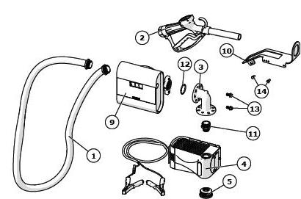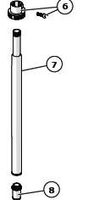

DRUM TECH 40 (Рисунок 4)

№ | Назва |  | Код |  | К-ть
 |  | 12В | 24В | 230В
1 | Рукав подачі рідини Ø19 4 MT 1'' х 3/4'' | TUB190431 | TUB190431 | TUB190431 | 1
2 | Ручна насадка PIT TECH 1'' GAS | PT1GX25 | PT1GX25 | PT1GX25 | 1
3 | З’єднання 1'' | HT008 | HT008 | HT008 | 1
4 | Електронасос C-TECH 40 | DC402200 | DC402200 | AC400200 | 1
5 | Гумове ущільнення на всмоктування | 93500000000 | 93500000000 | 93500000000 | 1
6 | Адаптер DRUM TTM | 240010000000 | 240010000000 | 240010000000 | 1
7 | Телескопічна всмоктувальна трубка | 24000500000F | 24000500000F | 24000500000F | 1
8 | Фільтр INOX 3/4'' | 17001102 | 17001102 | 17001102 | 1
9 | Лічильник TECH FLOW | tf3s1 | tf3s1 | tf3s1 | 1
10 | Кобура PIT TECH | DT001 | DT001 | DT001 | 1
11 | Кобура для гвинта TEM6X14 ISO 4014 | 80232320100 | 80232320100 | 80232320100 | 2
12 | Пом'якшення | 250053254000 | 250053254000 | 250053254000 | 1
13 | Кільце O-RING | OR011 | OR011 | OR011 | 1
14 | Різьбовий гвинт | VT005 | VT005 | VT005 | 2

Рис.5. EASY TECH 40 – LIGHT TECH 40 12-24В, 230В

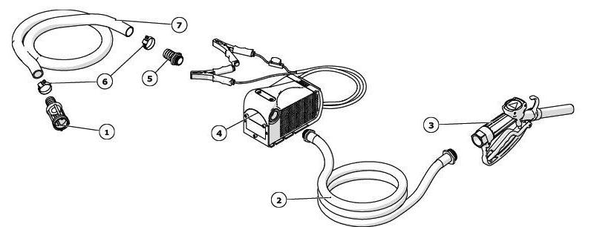

№ |  |  |  |  | Код |  | К-ть
 | EASY TECH | LIGHT TECH | К-ть | 12В | 24В | 230В
1 | Фільтр Ø25 | Фільтр Ø25 | 1 | 121500700000 | 121500700000 | 121500700000 | 1
2 | Рукав подачі рідини Ø19 4 MT 1'' x 3/4'' | Рукав подачі рідини Ø19 4 MT 1'' x 3/4'' | 1 | TUB190431 | TUB190431 | TUB190431 | 1
3 | Ручна насадка PIT TECH 1'' GAS | Ручна насадка PIT TECH 1'' GAS | 1 | PT1GX25 | PT1GX25 | PT1GX25 | 1
4 | Електронасос C-TECH 40 | Електронасос C-TECH 40 | 1 | DC402200 | DC402200 | AC400200 | 1
5 | Стержень рукава 3/4'' х 25 | - | - | 240015016000 | 240015016000 | 240015016000 | 1
6 | Зажим рукава 20х32 | - | - | 91505270000 | 91505270000 | 91505270000 | 2
7 | Рукав всмоктування Ø25 2 МТ | - | - | 20132500000 | 20132500000 | 20132500000 | 1

Механічна установка
Не встановлюйте в систему донні чи зворотні клапани, якщо вони не мають встановленого рівня скидання тиску на 3,5 Бар (50 psi) або нижче.

1. Використовуйте герметик, стійкий до масел, або плівку з Тефлону® для всіх різьбових з’єднань.
2. Відзначте напрям потоку на передній частині насоса (як показано на малюнку).
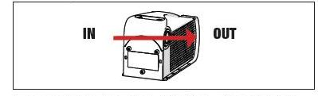
3. Зберіть модель DC – tech 40 1 12/24 – 40, як показано на рисунку 7.
4. Для моделей DC – tech 40 i DC-TECH 40 12/24 – 40 для насоса:
- Оберіть рукави або труби з внутрішнім діаметром 19мм (3/4''), що підходять для роботи з дизелем і розраховані на тиск якнайменше 3,5 Бар (50 psi). Роз'єми насоса для рідини складають 3/4'' BSPP.
- Оберіть насадку, що підходить для роботи з дизелем.
5. Встановіть фільтр на рукав або трубу зі сторони всмоктування, щоб уникнути проникнення сміття всередину насоса.
6. Надійно затягніть всі різьбові з’єднання і рукавні зажими.
7. Встановіть насос на надійну поверхню. Резервуари або бочки мають бути надійно закріплені, щоб перекидання було неможливим.

Електрична установка DC
1. Підключіть клеми акумулятора на шнурі живлення двигуна до відповідної батареї, що забезпечить необхідну напругу та струм (див. Технічні дані)
- Червоний затискач кріпиться до позитивного полюсу батареї (+).
- Чорний затискач кріпиться до негативного полюсу батареї (-) або до рами транспортного засобу.
2. Якщо кабель недостатньо довгий, зверніться до уповноваженого фахівця з електрики для заміни кабелю.

Слідкуйте, щоб не з’являлися іскри, так як вони можуть спричинити пожежу. Не використовуйте патч-корд, щоб збільшити довжину кабелів.
З’єднання з джерелом живлення АС
Насос повинен бути забезпечений запобіжним пристроєм мінімум в 30 мА (стандарт DIN). Вилка має бути підключена до заземленої розетки SHUKO. Заборонено відрізати чи заміняти вилку.

Слідкуйте, щоб не з’являлися іскри, так як вони можуть спричинити пожежу. Не використовуйте патч-корд, щоб збільшити довжину кабелів.

Робота
Уникайте роботи насоса «всуху» довше, ніж 3 хвилини.

1. Перед початком роботи видаліть весь бруд та вологу, що можуть знаходитись на насадці або в рукавах.
2. Помістіть насадку в контейнер, який потрібно наповнити. Вставте всмоктувальний рукав в резервуар з дизельним пальним.
3. Ввімкніть мотор
4. Пересувайте важіль насадки для розподілення рідини.
5. Після досягнення необхідного рівня рідини, відпустіть важіль насадки щоб зупинити потік.
6. Одразу ж вимкніть мотор.
7. Насадку і рукави необхідно зберігати чистими та сухими.

Обслуговування (див. рис. 5, 6 і 7)

1. Щомісяця перевіряйте та прочищайте фільтр на всмоктувальному рукаві.
2. Щомісяця чистіть металеву частину затискачів акумулятора за допомогою тонкої сталевої стружки для чистки металевого посуду. Це необхідно для забезпечення надійного електричного зв’язку з акумулятором.
3. Щороку необхідно перевіряти рукави. В разі появи тріщин чи ознак зношення їх необхідно замінити.
4. При зниженні продуктивності роботи насоса варто замінити ротор та лопаті. Детальніше ознайомтесь з розділом «Несправності».
5. Просушуйте рукави і насос і зберігайте в чистому, сухому приміщенні.

Несправності (див. рис. 5, 6 і 7)

Перед технічним обслуговуванням насоса необхідно знизити тиск, знявши насадку і виливши всю рідину з рукава, і відключити живлення.

Проблема | Можлива причина | Рішення
Насос не працює | 1. Проблема ні лінії всмоктування рідини  2. Заблоковано вихідний отвір  3. Засмічення обвідного клапана  4. Заїдання лопатей  5. Сильне зношення ротора і/або лопатей | 1. Перевірте, чи немає протікань чи закупорки у всмоктувальному рукаві/трубі  2. Перевірте, чи справні рукав на виході та насадка  3. Перевірте обвідний клапан  4. Перевірте, чи немає тріщин чи інших пошкоджень на лопатях чи роз'ємах ротора  5. Замініть ротор та лопаті
Насос гудить, проте не видає рідину | 1. Бруд чи іржа в порожнині насоса  2. Зламаний ключ ротора | 1. Прочистіть порожнину насоса  2. Прочистіть порожнину насоса та замініть ключ ротора
Слабкий потік рідини | 1. Засмічення фільтра  2. Закупорка на вході або на виході  3. Сильне зношення ротора і/або лопатей | 1. Почистіть або замініть фільтр  2. Довгі і тонкі рукави, а також фільтри та автоматичні насадки можуть робити потік слабшим. Використовуйте деталі для сильнішого потоку.  3. Замініть ротор та лопаті
Поверхня мотора нагрівається до температури, вищої за 100ºС (212ºF) | 1. Занадто густа рідина  2. Мотор працює безперервно більше ніж 30 хвилин | 1. Густина рідини не має бути більшою за густину дизельного пального  2. Мотор розраховано на безперервну роботу протягом максимум 30 хвилин. Необхідно зробити паузу в роботі, щоб мотор охолов.
Мотор не обертається | 1. Неправильне під'єднання до мережі  2. Низький заряд батареї  3. Перегорів запобіжник  4. Проблема у вимикачі | 1. Прочистіть металеву частину затискачів акумулятора за допомогою тонкої сталевої стружки для чистки металевого посуду  2. Перевірте заряд батареї  3. Якщо перегорів запобіжник, це вказує на проблему в обертанні мотора. Перевірте, чи немає бруду в порожнині насоса. Замініть запобіжник стандартним автомобільним запобіжником на 30 ампер. Якщо він перегорить знову – замініть насос.  4. Замініть вимикач
Витік в зливний отвір | 1. Зношене ущільнення валу  2. Використання недозволеної рідини | 1. Замініть ущільнення валу. Перед заміною ущільнення переконайтесь, що вал та роз’єм для ущільнення чисті і неушкоджені.  2. Робота можлива лише з дозволеними рідинами

Зверніть увагу! Будь-які модифікації, виконані без письмового дозволу «Adam Pumps» автоматично анулюють гарантію та звільняють «Adam Pumps» від будь-якої відповідальності.

O TECH CC 40 (рисунок 6)
№ | Опис | Код |  | К-ть
 |  | 12В | 24В
1 | Корпус насоса 40л | СР001 | СР001 | 1
2 | Електромотор Ø77 | 231501700000 | 231501700000 | 1
3 | Пластина AC-DC TECH 40 | DC006 | DC006 | 1
4 | Запобіжна різьба Ø25 | 163013300000 | 163013300000 | 2
5 | Ковпачок обвідного клапана | 71000521 | 71000521 | 1
6 | Пружина обвідного клапана Ø21, 4х42 | 71008006 | 190110000000 | 2
7 | Обвідний клапан | 71000520 | 71000520 | 1
8 | Кільце-ущільнення Ø19 | 12010031000 | 12010031000 | 1
9 | Кільце O-RING 2212 NBR | 18001014 | 18001014 | 1
10 | Пластиковий ключ | 71000517 | 71000517 | 1
11 | Ротор Ø45 | 61000003 | 61000003 | 1
12 | Лопать | 71000522 | 71000522 | 5
13 | TIE M5 x 115 Фланець | 6100481150 | 6100481150 | 2
14 | Гвинт ТССЕ M5x112 ISO 4762 | 13001013 | 13001013 | 1
15 | Наклейка «СЕ» | - | - | 1
16 | Наклейка «DANGER» | 71000653 | 71000653 | 1
17 | Основа AC-DC TECH 40 | DC005 | DC005 | 6

Ремкомплект (рис.6)
№ | Опис | Код | К-ть
 | KIT 40 LT | KIT40
9 | Кільце O-RING 2212 |  | 1
10 | Пластиковий ключ |  | 1
12 | Лопать |  | 5
8 | Кільце-ущільнення 10х19х7 HNBR |  | 1
 | KIT BYPASS 40-45 LT | 41071000
7 | Клапан |  | 1
5 | Ковпачок обвідного клапана |  | 1
6 | Пружина обвідного клапана |  | 1

Рисунок 6. O TECH 12/24 - 40
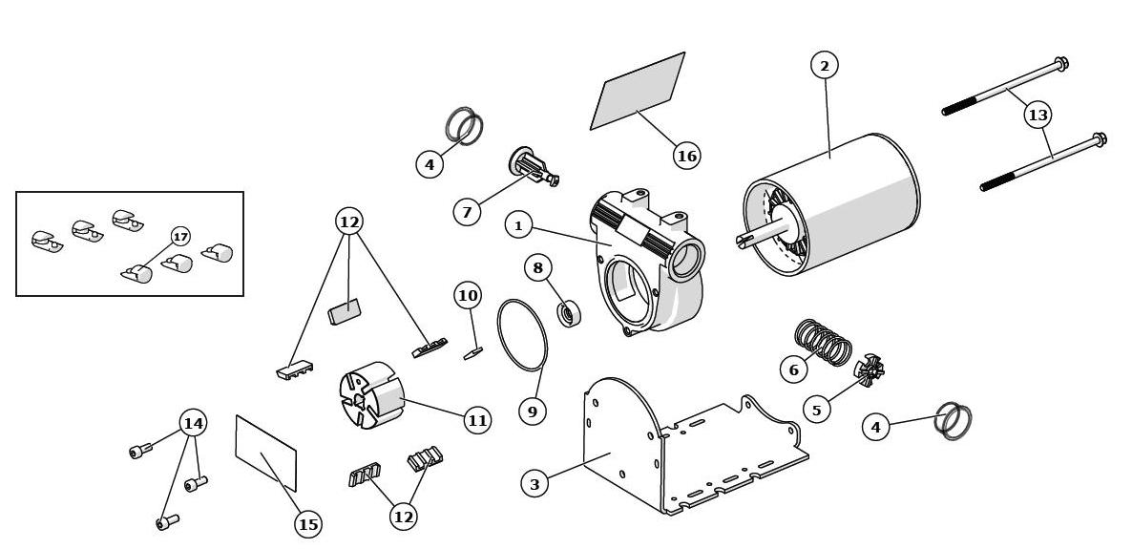

AC-DC TECH 40 (Рисунок 7)
№ | Опис |  | Код |  | К-ть
 |  | 12В | 24В | 230В | 1
1 | Насос O-TECH 40 | OT40200 | OT40400 | OT400000 | 1
2 | Наклейка «СЕ» | - | - | - | 1
3 | Наклейка «DANGER» | 71000653 | 71000653 | 71000653 | 2
4 | Гвинт ТССЕ М5х8 трилопатевий DIN 7500 E | VT002 | VT002 | VT002 | 1
5 | Рукоятка AC-DC TECH 40 | DC001 | DC001 | DC001 | 1
6 | Тримач вимикача AC-DC TECH 40 | DC002 | DC002 | DC002 | 1
7 | Права сторона AC-DC TECH 40 | DC004 | DC004 | DC004 | 1
8 | Ліва сторона AC-DC TECH 40 | DC003 | DC003 | DC003 | 1
9 | Вимикач 11х30 | 190050070000 | 190050070000 | 190050070000
10 | Гвинт ТССЕ М5х12 ISO 4762 | 13001013 | 13001013 | 13001013 | 2
11 | Лицьова пластина AC-DC TECH 40 | МА022 | МА022 | МА022 | 1
12 | Кабель з затискачем 2М (рис.8) | 17001010 | 17001010 | - | 1
13 | Запобіжник 30А (рис.8) | 190170150000 | 190170150000 | - | 1
14 | Основа AC-DC TECH 40 | DC005 | DC005 | DC00515 | 6
15 | Кабельна втулка (рис.8) | 190100100000 | 190100100000 | - | 1
16 | Кабельна втулка (рис.9) | - | - | АС001 | 1
17 | Кабель з вилкою SCHUKO | - | - | 19000000000 | 1

Рисунок 7. AC-DC TECH 40 12/24 – 230

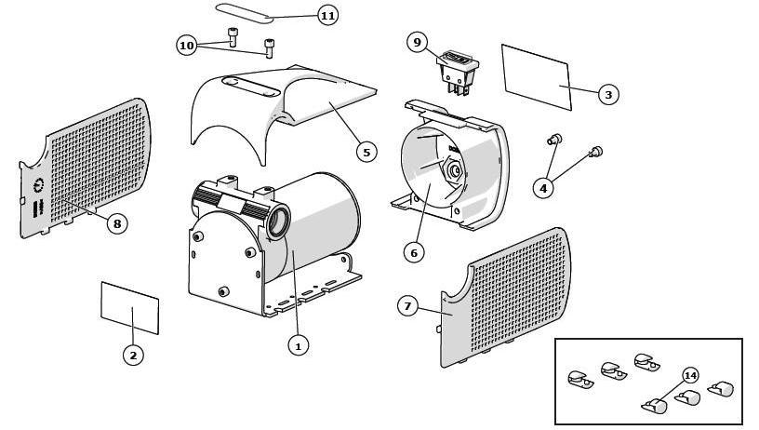

Рисунок 8. DC TECH 12/24 – 40 Рисунок 9. AC TECH 230 - 40

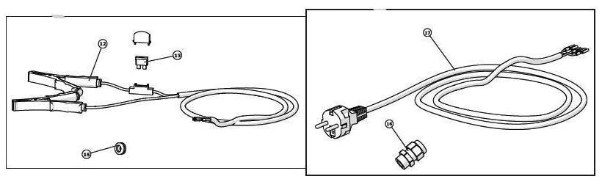

Модель | O TECH 12/24 40 | DC TECH 12/24 - 40 | AC TECH 40 230В | LIGHT TECH 12/24 - 40 | EASY TECH 12/24 40 | DRUM TECH 40
Максимальний потік | 40 л/хв. | 40 л/хв | 40 л/хв | 40 л/хв | 40 л/хв | 40 л/хв
Максимальний тиск | 1,3 Бар | 1,3 Бар | 1,3 Бар | 1,3 Бар | 1,3 Бар | 1,3 Бар
Обвідний клапан | є | є | є | є | є | є
Напруга | 12В DC (доступно 24В DC) | 12В DC (доступно 24В DC) | 230В АС | 12В DC (доступно 24В DC) | 12В DC (доступно 24В DC) | 12В DC (доступно 24В DC)
Максимальний струм | 18А (12А) | 18А (12А) | 1,4 А | 18А (12А) | 18А (12А) | 18А (12А)
Цикл безперервної роботи (S2) | 30 хв | 30 хв | 30 хв | 30 хв | 30 хв | 30 хв
Запобіжник на кабелі | немає | 30А (15А) | немає | 30А (15А) | 30А (15А) | 30А (15А)
Вхід/вихід | 3/4΄΄ BSPP | 3/4΄΄ BSPP | 3/4΄΄ BSPP | 3/4΄΄ BSPP | 3/4΄΄ BSPP | 3/4΄΄ BSPP
Температура | -20ºС / +50ºС | -20ºС / +50ºС | -20ºС / +50ºС | -20ºС / +50ºС | -20ºС / +50ºС | -20ºС / +50ºС
Матеріал корпусу насоса | чавун | чавун | чавун
Матеріал ротора | Загартована сталь | Загартована сталь | Загартована сталь | Загартована сталь | Загартована сталь | Загартована сталь
Матеріал лопатей | РОМ | РОМ | РОМ | РОМ | РОМ | РОМ
Матеріал ущільнень | NBR | NBR | NBR | NBR | NBR | NBR
Рукав на виході | немає | немає | немає | є | є | є
Насадка | немає | немає | немає | є | є | є
Всмоктувальний рукав | немає | немає | немає | є | немає | є
Телескопічний всмоктувальний рукав | немає | немає | немає | є | немає | -
Фільтр | є | є | є | є | є | є

